

* **上周行情回顾**

周五（2月14日）美元兑人民币中间价报7.1706，调升13个基点，上周累计调升1个基点。港交所美元兑人民币期货主力合约CUSF2503收跌0.35%。新交所美元兑离岸人民币期货主力合约UCH25收跌0.37%。

美元兑在岸人民币收报7.2654，美元兑离岸人民币收报7.2594，在当周分别上调235和上调444个基点。欧元兑人民币报7.6178、英镑兑人民币报9.1393、日元兑人民币报4.7600、澳元兑人民币报4.5990，在当周分别涨414、涨550、跌695和涨219个基点。

上周央行公开市场累计进行了10303亿元逆回购操作，当周央行公开市场有16052亿元逆回购到期，因此净回笼5749亿元。

* **消息回顾**

1、央行发布2024年第四季度中国货币政策执行报告。报告表示，下一阶段，实施好适度宽松的货币政策。综合运用多种货币政策工具，保持流动性充裕，使社会融资规模、货币供应量增长同经济增长、价格总水平预期目标相匹配。

2、商务部回应美国对中国商品增加关税相关问题表示，中方不会主动挑起贸易争端，愿通过对话协商来解决问题，但对于单边霸凌举措，一定会采取必要措施，坚决捍卫自身权益。

3、美国总统特朗普签署备忘录，将引入对等关税。特朗普表示，通过其他国家运送商品以避开关税的做法将不被接受；将考虑把采用增值税制度的国家作为关税对象；不要期待会有任何豁免；很快将对汽车、钢铁、铝和药品加征关税；短期价格有可能上升。

4、欧佩克月报维持2025年经济增长预期在3.1%不变，将2026年全球经济增长预测维持在3.2%。将2025年美国经济增长预测维持在2.4%，将2026年美国经济增长预测维持在2.3%。将2025年欧元区经济增长预测下调至0.9%，此前为1%，将2026年欧元区经济增长预测维持在1.1%。

* **相关图表**

**图表 1 美元兑人民币中间价**

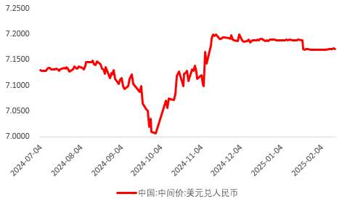

资料来源：Wind，瑞达国际

**图表 2 港交所美元兑人民币期货CUSF2503收盘价**

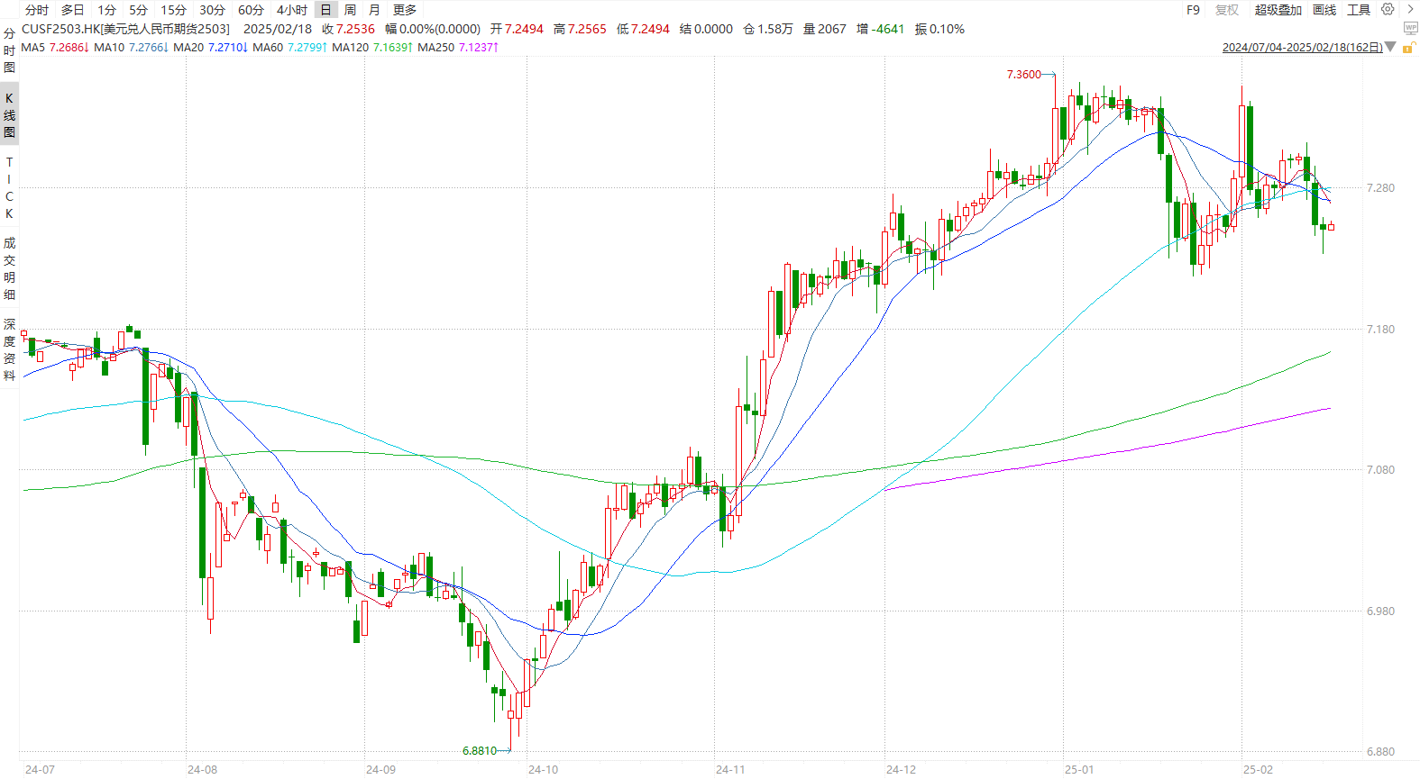

资料来源：Wind，瑞达国际

**图表 3 港交所美元兑人民币期货CUSF涨跌幅（%）**

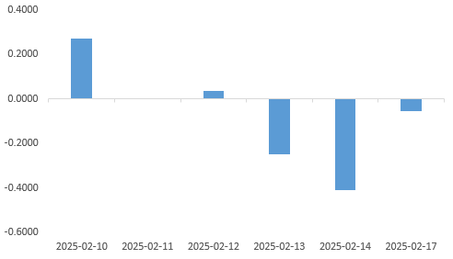

资料来源：Wind，瑞达国际

**图表 4 新交所美元兑人民币期货UCH25收盘价**

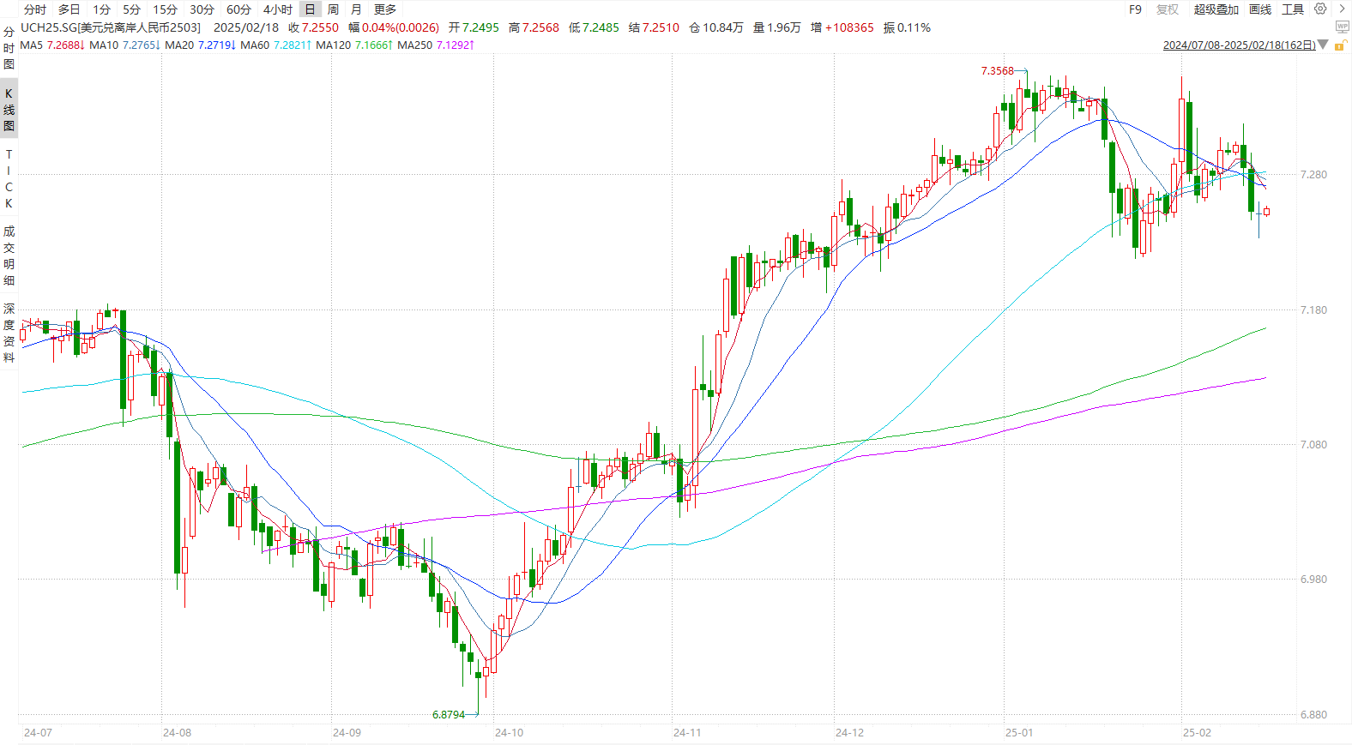

资料来源：Wind，瑞达国际

**图表 5 新交所美元兑人民币期货UC涨跌幅（%）**

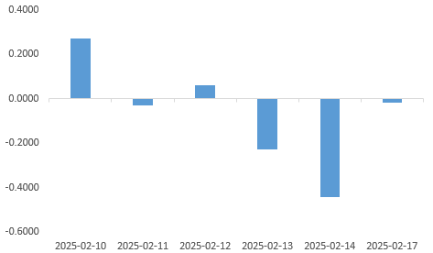

资料来源：Wind，瑞达国际

**图表 6 在岸、离岸人民币及价差**

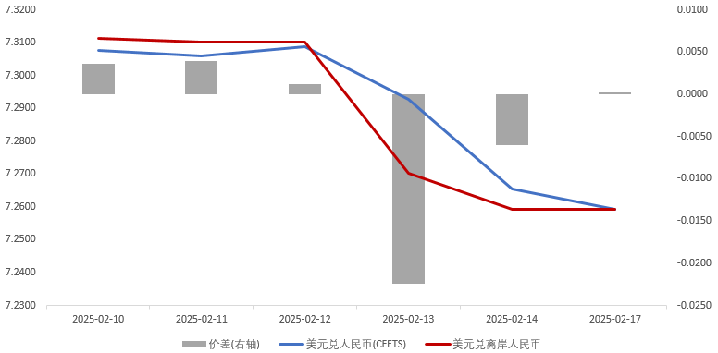

资料来源：Wind，瑞达国际

* **后市展望**

最新数据显示，美国1月CPI同比上涨3%，高于12月2.9%的涨幅。通胀年率略高于市场预期，很可能会使美联储更加不愿进一步降息，目前决策者正在等待经济中的价格压力将继续缓解的迹象，交易商押注美联储在9月之前不会再次下调指标利率，现在预计这将是今年唯一一次降息。据CME FedWatch工具显示，美联储在3月降息的概率仅为2.5%，5月为13.2%，6月升至22.8%，7月41.2%，而9月的降息可能性为55.9%。此外，特朗普上周四指示其经济团队制定计划，对所有对美国进口商品征税的国家征收对等关税，这一可能刺激通胀的举措或将进一步推动各类避险资产价格。

国内方面，国家电影局数据显示，我国2025年春节档电影票房为95.1亿元，观影人次为1.87亿，均创新纪录；观影均价回升，结束过去两年的“量增价减”趋势。此外，促消费政策叠加节假日效应，零售、餐饮消费显著增长，从而带动我国1月份CPI环比由上月持平转为上涨0.7%，反映居民消费能力得到改善。总的来看，在节假日效应、促消费政策支持下，旅游、电影、零售餐饮、家居家电等消费均有不错表现，内需稳步复苏。此外，2024年央行四季度货币执行报告表示，下一阶段将实施好“适度宽松”的货币政策，这也为稳定人民币汇率打下基础。但在特朗普加征关税影响下，全球贸易端料承压，短期内人民币料震荡为主。需进一步跟踪关税政策动态，预计美元人民币于7.25-7.30区间内波动。

△ 免责声明

此报告由瑞达国际所编制。本报告采用之资料及意见均相信可靠及准确，但本公司并不对各分析或有关资料之可靠性及准确性作出全面性保证。本报告只供客户或读者作参考之用，客户或读者不应完全依靠本报告内容作为投资准则。

本报告之资料及意见如有任何更改，恕不另行通知。本报告并非及并无意图构成任何作价或招揽进行买卖本报告 提及的商品。本公司不会对任何因依靠本报告作出任何买卖而引致之任何损失承担任何责任。



24小时客服电话： 00852 - 25342000/86 - 13603059885

24小时传真电话： 00852 - 25632368

客服邮箱： cs@ruida- int . com

客服QQ： 203195058/2938472186

网址：www. ruida- int . com

地址: 香港湾仔菲林明道8号大同大厦17楼05 - 06室